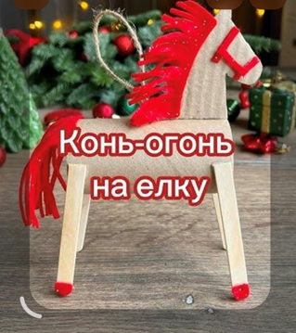

Создавая своими руками поделки, дети развивают: фантазию, воображение
и пространственное мышление. Они учатся замечать необычные свойства
знакомых предметов, получают важные навыки, которые впоследствии помогут
им находить нестандартные пути решения проблем.
На кануне Нового года в подготовительной группе «Смешарики» увлекательное занятие,посвященное символу 2026 года – Лошади. Сначала мы поговорили о том, каким будет наступающий год. Вспомнили замечательные качества этого благородного животного: верность, доброта, скорость.
Ребята делились впечатлениями: вспоминали сказки и мультфильмы, где встречались лошадки, рассказывали, что знают об этих удивительных животных. Вспомнили даже рассказ Б.Аблынина «Догони ветер»,который вызвал у ребят много эмоций.
А потом настало самое интересное – творческая часть. Дети с интузиазмом принялись за дело, и в результате получилась целая выставка замечательных поделок.
Пусть символ 2026 года принесёт в каждый дом: здоровье, счастье, успех, благополучие и мирное небо над головой.

При выполнении поделкиориентировались на решение следующих задач:
*Вызывать у детей желание создавать забавные поделки из бумаги.
*Развивать у детей мелкую моторику, зрительную координацию и координациюдвижений пальцами в процессе наклеивания мелких деталей.
*Воспитывать у детей интерес к традициям народа.
Работа проводилась в свободное от занятий время(2 половина дня)
Работа проводилась в три этапа:
*Знакомство с образом (КОНЬ-ОГОНЬ) – символ года 2026
*Практическая часть: Изготовление игрушки из втулки от т.бумаги
«Конь-Огонь – символ года»
*Использование поделок в украшении домашней новогодней ёлки.
Обратная связь с семьями – фото.
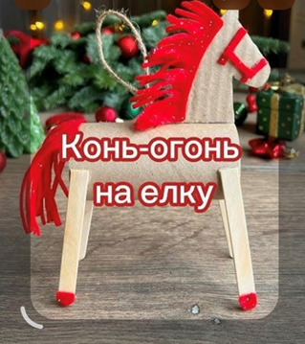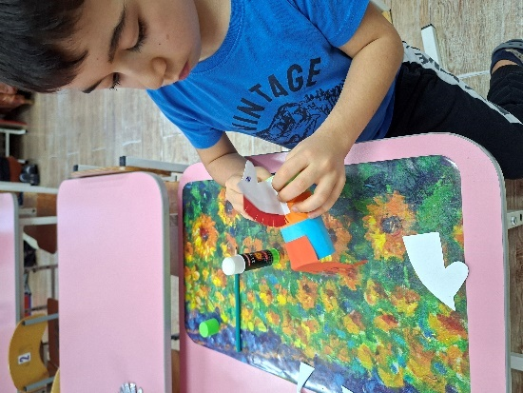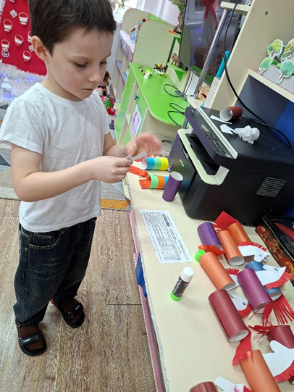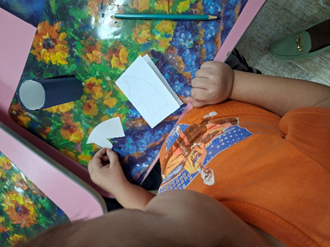

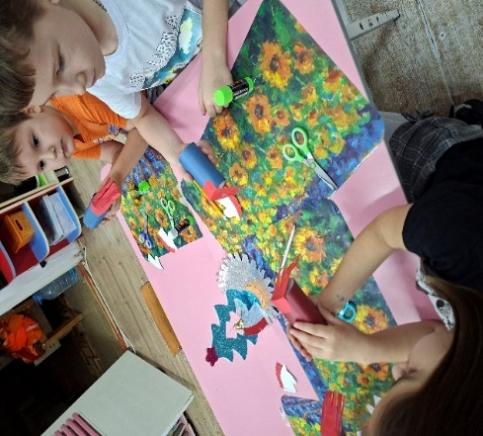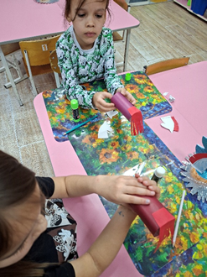
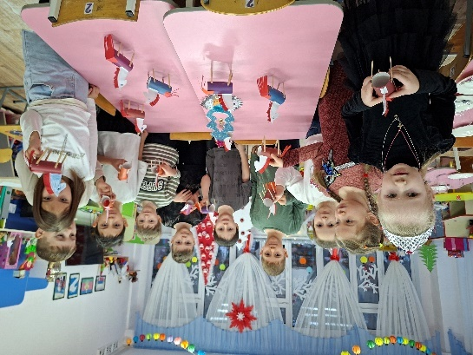

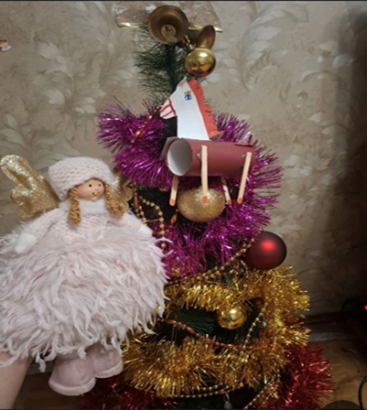
«Конь-огонь» украшает домашнюю елочку Маруси Тыртышной.

